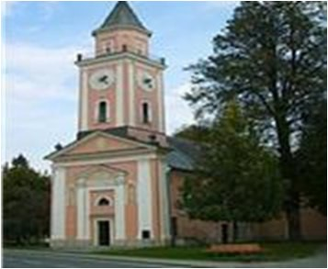
GOTTESDIENSTORDNUNG JUNI 2023
BOGOSLUŽNI RED ROŽNIK 2023

Gebetsanliegen des Bischofs molitveni namen škofa
Gottes Weisheit begleite die Erneuerung der Kirche in unserem Land, damit Gottes Liebe in ihr und durch sie erfahrbar werde.
Božja modrost naj spremlja obnovo Cerkve v naši deželi, da bo Božja ljubezen vidna v njej in po njej.
SAMSTAG – SOBOTA  3. Juni 2023  Vorabendmesse predvečerna maša | 18.00 Uhr uri  + VALLENT Friedrich
FRONLEICHNAM  SV. REŠNJE TELO IN SVETA REŠNJA KRI  8. Juni 2023  heilige Messe mit Prozession  sveta maša s procesijo  anschließend nato  PFARRFEST – FARNI PRAZNIK | 10.00 Uhr - uri  Heilige Messe – sveta maša  + Pater Tonček Zajc
SAMSTAG – SOBOTA  10. Juni 2023  Vorabendmesse predvečerna maša | 18.00 Uhr - uri  + KATNIK Maria und Anton  ewiges Licht večna luč: PAUL Ursula
SAMSTAG – SOBOTA  17. Juni 2023  Vorabendmesse predvečerna maša | 18.00 Uhr – uri  + ZAGRAJSEK Sieglinde und Josef
SAMSTAG – SOBOTA  24. Juni 2023  Vorabendmesse predvečerna maša | 18.00 Uhr – uri  + KRALL Johann, SCHLEICHER Alfred und alle WIDMANN Verstorbene
Heilige Messen können bei Herrn Pfarrer Mag. Marijan Marijanovič unter 04274 3290 bzw. 0676 877 28579 oder bei Frau Karin Lesjak unter 0676 45 19866 bestellt werden. Svete maše naročite pri župniku Marijanu Marijanoviču ali pri Postrajnci.

